**ESCUELA NORMAL DE EDUCACIÓN PREESCOLAR DEL ESTADO DE COAHUILA**



Ciclo escolar: 2020-2021

**“Evidencia de la unidad 3: situación didáctica”**

**Unidad III: “Hacia la construcción de aulas y comunidades educativas inclusivas”**

**Materia: Atención a la diversidad**

**Maestra**: Alejandra Isabel Cárdenas Gonzales

**Alumna:** Karina Rivera Guillermo #17

**Competencias:**

|  |  |
| --- | --- |
|  | * Detecta los procesos de aprendizaje de sus alumnos para favorecer su desarrollo cognitivo y socioemocional. |

|  |  |
| --- | --- |
|  | * Aplica el plan y programas de estudio para alcanzar los propósitos educativos y contribuir al pleno desenvolvimiento de las capacidades de sus alumnos. |

|  |  |
| --- | --- |
|  | * Diseña planeaciones aplicando sus conocimientos curriculares, psicopedagógicos, disciplinares, didácticos y tecnológicos para propiciar espacios de aprendizaje incluyentes que respondan a las necesidades de todos los alumnos en el marco del plan y programas de estudio. |

|  |  |
| --- | --- |
|  | * Emplea la evaluación para intervenir en los diferentes ámbitos y momentos de la tarea educativa para mejorar los aprendizajes de sus alumnos. |

|  |  |
| --- | --- |
|  | * Integra recursos de la investigación educativa para enriquecer su práctica profesional, expresando su interés por el conocimiento, la ciencia y la mejora de la educación. |

|  |  |
| --- | --- |
|  | * Actúa de manera ética ante la diversidad de situaciones que se presentan en la práctica profesional. |

|  |  |
| --- | --- |
|  | * Colabora con la comunidad escolar, padres de familia, autoridades y docentes, en la toma de decisiones y en el desarrollo de alternativas de solución a problemáticas socioeducativas. |

Saltillo, Coahuila a 15 de Junio del 2021

**ESCUELA NORMAL DE EDUCACIÓN PREESCOLAR DEL ESTADO DE COAHUILA**



**Nombre del estudiante normalista:** Karina Rivera Guillermo

**Grado:** 2° **Sección:** B **Número de Lista:** 17

**Institución de Práctica: Jardín de Niños Luis A. Beauregard**

**Clave:** 05EJN0035J  **Zona Escolar:** 102 **Grado en el que realiza su práctica**: Segundo grado

**Nombre del Profesor(a) Titular**: Elizabet Jiménez Hoyos

**Total de alumnos**: 40 **Niños**: 20 **Niñas**: 20

**Periodo de Práctica**: 14 al 25 de junio de 2021

|  |  |  |
| --- | --- | --- |
| Campo de Formación académica:  Lenguaje y Comunicación | Organizador Curricular 1 | Aprendizaje esperado |
| Oralidad | * Expresa con eficacia sus ideas acerca de diversos temas y atiende lo que se dice en interacciones con otras personas. |
| **Organizador Curricular 2** |
| Conversación |

|  |  |  |  |  |
| --- | --- | --- | --- | --- |
| Trabajemos juntos por la Diversidad | | | | |
| Grado por trabajar: 2° de preescolar | | | | |
| Actividad/consignas | **Aprendizaje esperado** | **Organización/ Espacio** | **Recursos** | **Día/tiempo** |
| Inicio:  Contesta el siguiente cuestionamiento ¿Saben que es una discapacidad?, dar una pequeña explicación sobre que es la discapacidad. Presentar los guiñoles, diciendo sus características principales  Desarrollo:  Escucha y observa el cuento “Ana, la niña que camina entre aromas” y contesta:  ¿Qué discapacidad tenía Ana?  ¿Por qué caminaba entre aromas?  ¿Cómo se sentía el color azul?  ¿Cómo se sentía el color rojo?  Cierre:  Platican si conocen a alguien con alguna discapacidad, y mencionan de que otra manera podría terminar el cuento.  Peguntar ¿Por qué creen que sea importante la no discriminación?  Mencionar, el objetivo del cuento y la importancia de la inclusión y la no discriminación. | Expresa con eficacia sus ideas acerca de diversos temas y atiende lo que se dice en interacciones con otras personas. | * Grupal * Vía Teams | * Guiñoles * Video “Ana, la niña que camina entre aromas” | Lunes 14 de mayo Junio del 2021  Tiempo: 30 minutos |

**Lista de cotejo para evaluación de actividad “Trabajemos juntos por la Diversidad”**

|  |  |  |  |
| --- | --- | --- | --- |
| Indicador | Se logró | No se logró | Observaciones |
| Reconoce que es una discapacidad |  |  |  |
| Expresa de manera clara sus ideas acerca de la importancia de la no discriminación |  |  |  |
| Presta atención al cuento y menciona los puntos importantes de el. |  |  |  |

**Anexos**

<https://drive.google.com/file/d/1M_YE5Vth_tIeTbD2W7_1qO1CqewjEPZ5/view?usp=sharing>

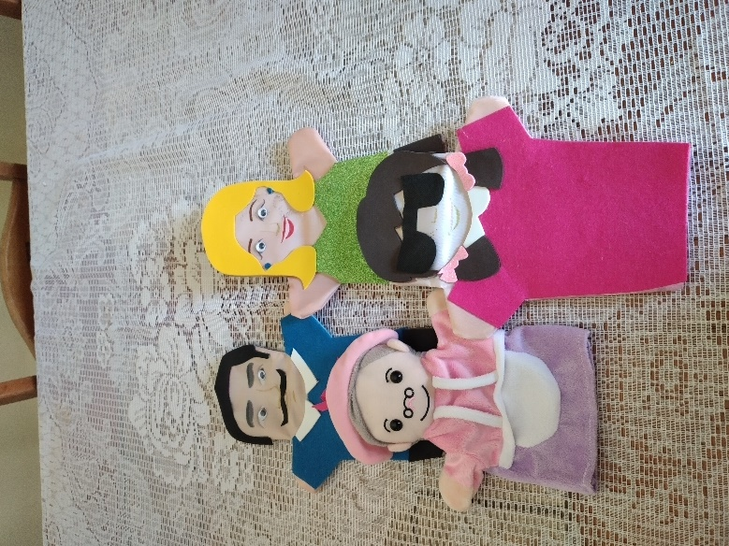

**Rubrica**

ESCUELA NORMAL DE EDUCACIÓN PREESCOLAR

**Rúbrica para evaluar Própuesta didáctica para niños de preescolar**

**Curso: Atención a la Diversidad**

|  |  |  |  |  |
| --- | --- | --- | --- | --- |
| **Ficha didáctica** | **Si** | **No** | **Calificación**  **máxima** | **Observaciones** |
| Nombre de la actividad |  |  | 1 |  |
| Propósito |  |  | 1 |  |
| Aprendizaje esperado. |  |  | 3 |  |
| Campo de formación y/o área de aprendizaje |  |  | 1 |  |
| **Actividades de inicio:** Explicitas, redactadas en tercera persona, logran saberes previos, conversación breve. |  |  | 5 |  |
| **Actividades de desarrollo**:  Puesta en escena del cuento, explicita, redactado en tercera persona. |  |  | 5 |  |
| **Actividades de cierre**:  Redactado en tercera persona, conversación breve, retoma el propósito del cuento, manifiesta que aprendió el niño. |  |  | 5 |  |
| **Evaluación:**  Menciona **qué** vas a evaluar  del aprendizaje esperado. |  |  | 5 |  |
| **Material didáctico** usado en el inicio, en el desarrollo y en el cierre. |  |  | 3 |  |
| **Tiempo** |  |  | 1 |  |
| **Puntuación:** |  |  | 30 |  |